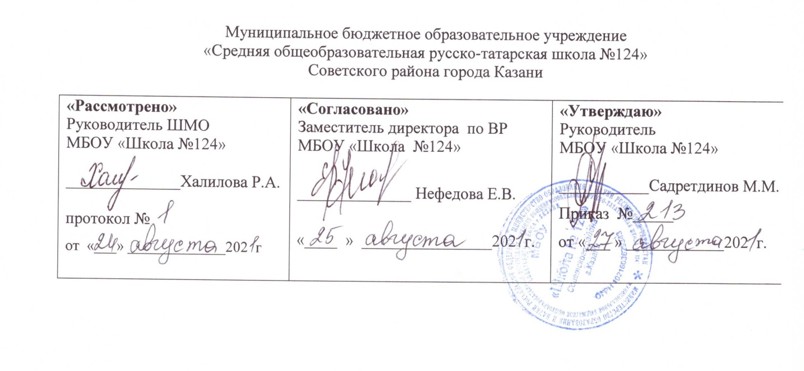

РАБОЧАЯ ПРОГРАММА
по курсу внеурочной деятельности
«_Школа точной мысли_»
Направление:__общеинтеллектуальное_
_2_класс

Составила: ХузееваЛейсанГабдуллахсановна
учитель математики

Рассмотрено на заседании
педагогического совета
протокол 1
от «_27___»__августа___2021___года

Казань
2021

Планируемые результаты
Личностные результаты:
- определять и высказывать под руководством педагога самые простые общие для всех людей правила поведения при сотрудничестве (этические нормы).
- в предложенных педагогом ситуациях общения и сотрудничества, опираясь на общие для всех простые правила поведения, делать выбор, при поддержке других участников группы и педагога, как поступить.

Метапредметными результатами изучения курса являются формирование следующих универсальных учебных действий (УУД).
Регулятивные УУД:
- Определять и формулировать цель деятельности с помощью учителя.
- Проговаривать последовательность действий.
- Учиться работать по предложенному учителем плану.
- Учиться отличать верно выполненное задание от неверного.
Познавательные УУД:
- Ориентироваться в своей системе знаний: отличать новое от уже известного с помощью учителя.
- Перерабатывать полученную информацию: сравнивать и группировать такие математические объекты, как числа, числовые выражения, равенства, неравенства, плоские геометрические фигуры; делать выводы в результате совместной работы всего класса.
- Преобразовывать информацию из одной формы в другую: составлять математические рассказы и задачи на основе простейших математических моделей (предметных, рисунков, схематических рисунков, схем);
Коммуникативные УУД:
- Донести свою позицию до других: оформлять свою мысль в устной и письменной речи (на уровне одного предложения или небольшого текста).
- Слушать и понимать речь других.
- Читать и пересказывать текст.
- Учиться выполнять различные роли в группе (лидера, исполнителя, критика).

Предметными результатами изучения курса являются формирование следующих умений.
- описывать признаки предметов и узнавать предметы по их признакам;
- выделять существенные признаки предметов;
- сравнивать между собой предметы, явления;
- обобщать, делать несложные выводы;
- классифицировать явления, предметы;
- определять последовательность событий;
- судить о противоположных явлениях;
- давать определения тем или иным понятиям;
- определять отношения между предметами типа «род» - «вид»;
- выявлять функциональные отношения между понятиями;
- выявлять закономерности и проводить аналогии.
- создавать условия, способствующие наиболее полной реализации потенциальных познавательных возможностей всех детей в целом и каждого ребенка в отдельности, принимая во внимание особенности их развития.
- осуществлять принцип индивидуального и дифференцированного подхода в обучении учащихся с разными образовательными возможностями.

Содержание курса
Что дала математика людям? Зачем её изучать? – 1 час
Из истории математики – 4 часа
Развитие познавательных способностей – 17 часов
Олимпиадные задания по математике – 9 часов
Очень важную науку постигаем мы без скуки – 4 часа

Формы и режим занятий
Занятия учебных групп проводятся: 1 занятие в неделю по 40 минут.
Основными формами образовательного процесса являются:
- практико-ориентированные учебные занятия;
- творческие мастерские;
- тематические праздники, конкурсы, выставки;
На занятиях предусматриваются следующие формы организации учебной деятельности:
- индивидуальная (воспитаннику дается самостоятельное задание с учетом его возможностей);
- фронтальная (работа в коллективе при объяснении нового материала или отработке определенной темы);
- групповая (разделение на минигруппы для выполнения определенной работы);
- коллективная (выполнение работы для подготовки к олимпиадам, конкурсам).
Основные виды деятельности учащихся:
- решение занимательных задач;
- оформление математических газет;
- знакомство с научно-популярной литературой, связанной с математикой;
- проектная деятельность
- самостоятельная работа;
- работа в парах, в группах;
- творческие работы.

Календарно-тематическое планирование
№ пп | Разделы, темы | Кол-во часов | Дата план | Дата факт
1 | Математика вокруг нас. | 1ч | 1 неделя
2 | Из истории чисел и цифр | 1ч | 2 неделя
3 | Удивительное рядом или старинные меры длины. | 1ч | 3 неделя
4 | Из истории математических открытий. | 1ч | 4 неделя
5 | Архимед – гений математики и изобретений | 1ч | 5 неделя
6 | Тренировка внимания | 1ч | 6 неделя
7 | Тренировка внимания | 1ч | 7 неделя
8 | Тренировка внимания | 1ч | 8 неделя
9 | Тренировка внимания | 1ч | 9 неделя
10 | Тренировка внимания | 1ч | 10 неделя
11 | Поиск закономерностей | 1ч | 11 неделя
12 | Поиск закономерностей | 1ч | 12 неделя
13 | Совершенствование воображения | 1ч | 13 неделя
14 | Совершенствование воображения | 1ч | 14 неделя
15 | Совершенствование воображения | 1ч | 15 неделя
16 | Развитие быстроты реакции | 1ч | 16 неделя
17 | Развитие быстроты реакции | 1ч | 17 неделя
18 | Занимательная геометрия. | 1ч | 18 неделя
19 | Занимательная геометрия | 1ч | 19 неделя
20 | Наглядная геометрия. | 1ч | 20 неделя
21 | Занимательная геометрия. | 1ч | 21 неделя
22 | Турнир по геометрии | 1ч | 22 неделя
23 | Занимательные задачи. | 1ч | 23 неделя
24 | Занимательные задачи. | 1ч | 24 неделя
25 | Логические задачи для юных математиков. | 1ч | 25 неделя
26 | Логические задачи для юных математиков | 1ч | 26 неделя
27 | Задачи повышенной трудности. | 1ч | 27 неделя
28 | Решение нестандартных задач. | 1ч | 28 неделя
29 | Математические тренажёры. | 1ч | 29 неделя
30 | Математические тренажёры. | 1 ч | 30 неделя
31 | Игровой математический практикум «Удивительные приключения Слагайки и Вычитайки» | 1ч | 31 неделя
32 | Задачи в стихах. | 1ч | 32 неделя
33 | Экспромт - задачки и математические головоломки. | 1ч | 33 неделя
34 | Головоломки | 1ч | 34 неделя
35 | Познавательно-игровой математический утренник «В гостях у Царицы Математики» | 1 ч | 35 неделя
 | ВСЕГО | 35ч

